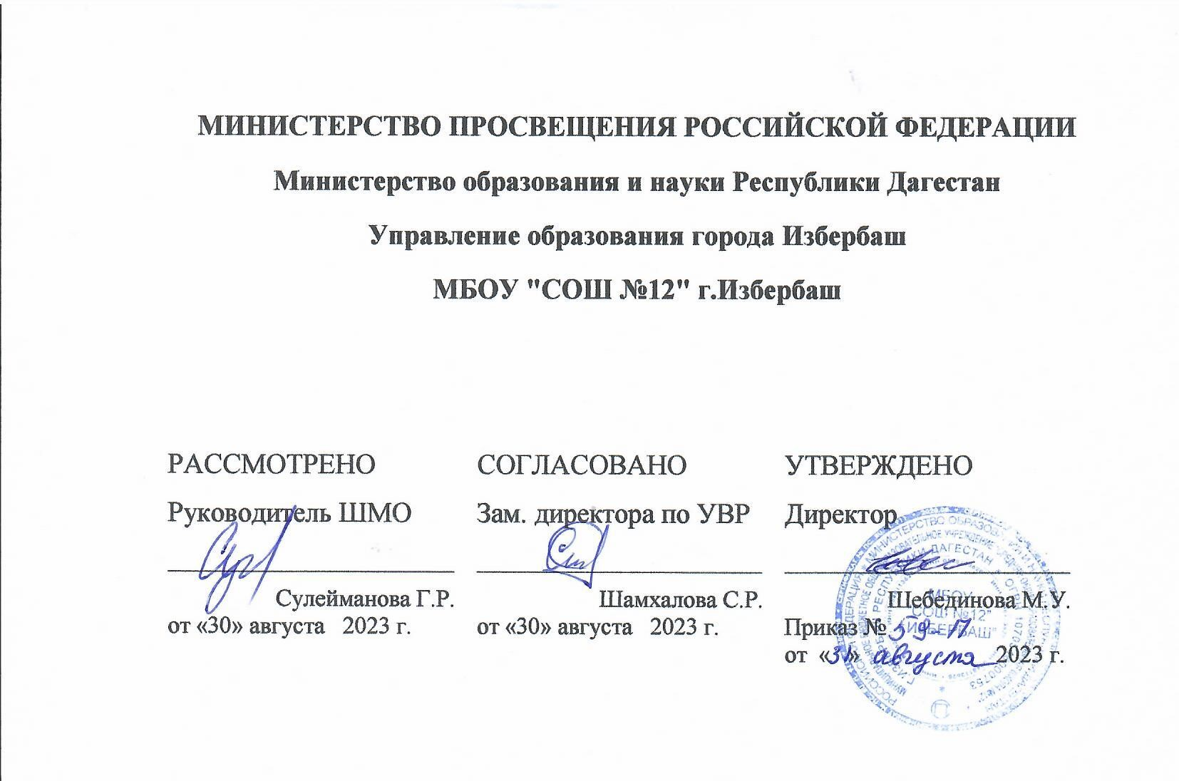

**Программа по внеурочной деятельности**

**«Экологический**

**муравейник»**

**3-класс**

**Избербаш 2023г.**

**Пояснительная записка.**

Одно из направлений работы школы в летнее время - экологическая направленность. С этой целью в образовательном учреждении предусмотрено создание экологического отряда. Создание экологических отрядов - одна из наиболее эффективных форм экологического образования, поскольку она объединяет экологические праздники, лекции, экскурсии, наблюдения и исследования. опыты с природными объектами, экологические игры, эколого-психологические тренинги, чтение художественной литературы на экологическую тематику, игровые обучающие ситуации. Программа предусматривает практическую, экологически ориентированную и творческую деятельность ребят. Теоретические знания закрепляются на практике. Таким образом, процесс обучения и воспитания построен по алгоритму научного исследования: обзор литературы и детальное изучение известных данных об объектах или предметах исследований (теория), математических расчётах, затем практическое знакомство с объектом или предметом исследования в природе.

Отряд «Муравейник» создаётся на базе МБОУ СОШ с. Уральского.

Программа экологического отряда рассчитана на детей школьного возраста (5- 8 класс). Продолжительность программы 16 дней, оптимальное количество детей – 15 человек.

**Цель:**

* Формирование у школьников научно-познавательного интереса к изучению природы; активный отдых на природе с элементами обучения.
* Создание максимально благоприятных условий для развития у детей творческих способностей.
* Формирование у детей основ экологической культуры, любви к родному краю.

**Задачи:**

– полноценный активный отдых школьников;   
– развитие научно-исследовательского интереса школьников;  
– экологическое воспитание учащихся, формирование позитивного опыта взаимодействия ребенка с окружающим миром; способствовать развитию гуманного отношения к природе.  
– формирование умений и навыков практической экологически ориентированной деятельности;  
- формировать у детей  умения налаживать партнерские отношения через совместную деятельность с экологическим содержанием.

**Формы работы**

* Беседы;
* Поисковая работа;
* Экологический десант;
* Интеллектуальные игры;
* Экологические игры;
* Экологическое просвещение населения через листовки;
* Исследовательская работа

**Ожидаемые результаты работы**

За время работы в отряде дети получат базовый минимум знаний и умений для проведения небольших самостоятельных научно-исследовательских работ, умения подготовить отчёт о проведённой работе.

Выпуск экологической газеты, листовок – обращений к населению, фотогазеты о жизни и работе отряда.

Выступления экологической агитбригады перед учащимися летнего пришкольного лагеря.

Расширят кругозор о жизни животных и растений через работу с литературой и просмотр научно-популярных фильмов.

Развитие интеллектуальных и творческих способностей.

**Риски**

Погодные условия не позволят выполнить часть запланированных мероприятий, проводимых на свежем воздухе.

Привлечение учащихся к незапланированным программой мероприятиям.

**Устав отряда**

Дети обязаны:

* Неукоснительно выполнять режим.
* Принимать активное участие во всех мероприятиях.
* Найти себе занятие по душе.
* Быть полезными для других.
* Верить в себя и свои силы.
* Реализовывать все свои способности и таланты.
* Не скучать.
* Охранять природу и научить этому других.

Дети имеют право:

* Разделить с педагогом ответственность за организацию жизни отряда.
* Обсуждать любые вопросы, связанные с жизнью отряда.
* Фантазировать. Изобретать. Творить.

**Наша песня**

Ничего на свете лучше нету,

Чем беречь, друзьям, планету,

Всем, кто дружен не страшны тревоги

Ведь экологи всегда в дороге.

Мы своё призванье не забудем,

Сохраним мы воду чистой людям,

Сбережём мы воздух, лес и реки,

Чтоб природу сохранить навеки!

**Девиз отряда**

Мы не рушим, не взрываем.

Мы природу охраняем!

**План работы отряда**

|  |  |  |  |  |
| --- | --- | --- | --- | --- |
| № п\п | Дата | Мероприятия дня | Ответственный |  |
| 1 |  | 1. Организационный день.  1) Знакомство.  2) Обсуждение и утверждение плана работы.  3) Ознакомление с распорядком работы  2. Оформление кабинета  3. Распределение обязанностей |  |  |
| 2 |  | Поисковая работа к часу экологии «Прошу прощения, природа»  2. Интеллектуальная игра «Экологический калейдоскоп».  3. Калейдоскоп игр. ( настольные игры) |  |  |
| 3 |  | 1. Подготовка к часу экологии «Прошу прощения, природа»  2. «Угадай-ка» (загадки о природе)  3. Час экологической игры. |  |  |
| 4 |  | Подготовка к часу экологии «Прошу прощения, природа»  2. Проведение исследовательской работы «Экологические зоны села Лермонтовка».  3. Ребятам о зверятах ( просмотр научно-популярного фильма) |  |  |
| 5 |  | Проведение часа экологии «Прошу прощения, природа»  2. Проведение исследовательской работы «Экологические зоны села Лермонтовка».  3. Час экологической игры. |  |  |
| 6 |  | Час занимательной зоологии.  2. Подготовка и выпуск листовок «Природа в опасности».  3. Ребятам о зверятах ( просмотр научно-популярного фильма) |  |  |
| 7 |  | Подготовка к экологической сказке «Не оставляй в лесу костёр».  2. Игра-конкурс «Экологическая мельница»  3. Калейдоскоп игр. ( подвижные игры) |  |  |
| 8 |  | Подготовка к экологической сказке «Не оставляй в лесу костёр».  2. Экологическая игра «Счастливый случай»  3. Час экологической игры. |  |  |
| 9 |  | Подготовка к экологической сказке «Не оставляй в лесу костёр».  2. Проведение исследовательской работы «Экологические зоны села Лермонтовка».  3. Ребятам о зверятах ( просмотр научно-популярного фильма) |  |  |
| 10 |  | . Экологическая сказка «Не оставляй в лесу костёр».  2. Проведение исследовательской работы «Экологические зоны села Лермонтовка».  3. Час экологической игры. |  |  |
| 11 |  | Экологическая сказка «Не оставляй в лесу костёр».  2. Проведение исследовательской работы «Экологические зоны села Лермонтовка».  3. Час экологической игры. |  |  |
| 12 |  | Проведение акции «Вредным привычкам объявим бой! Живи в гармонии с природой и собой!»  2. Просмотр фильма о правильном и здоровом питании. |  |  |
| 13 |  | 1. Экологические чтения. Подготовка к КТД «ЗООТЕРАПИЯ».  2. Час Занимательной ботаники.  **3.** Калейдоскоп игр. ( настольные игры) |  |  |
| 14 |  | 1. Праздник «На золотом крыльце сидели».  2. КТД «ЗООТЕРАПИЯ».  3. Конкурс мудрейших ( решение экологических кроссвордов, их составление». |  |  |
| 15 |  | **1.** Подготовка к выступлению «Природа в опасности».  **2**. КВН «В экологии мы асы».  **3.** Час экологической игры. |  |  |
| 16 |  | **16 день**  **1.** Подготовка к выступлению «Природа в опасности».  2. Экологический круговорот.  3. Калейдоскоп игр. |  |  |
|  |  | **17 день**  **1.** Подготовка к выступлению «Природа в опасности».  2. Экологический круговорот.  3. Калейдоскоп игр. |  |  |
|  |  |  |  |  |
|  |  |  |  |  |